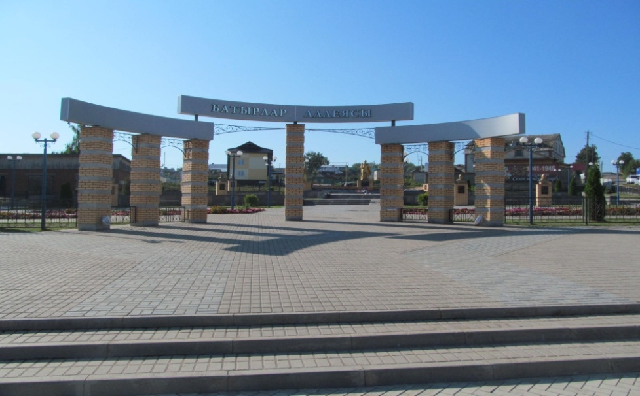
«Аллея героев».пгт. Балтаси.
Автор проекта Бурганов Шамиль Ф.
Реконструкция на средства местного районного бюджета.

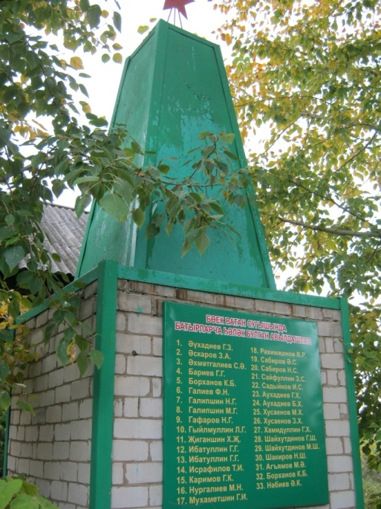
Обелиск павшим в годы Вов, 1941-1945гг. д. Курмала, ул. Советская.Построен на средства колхоза им. Ленина и бюджета Балтасинского района РТ в 1990 г. Автор проекта Газимов Г. Г.

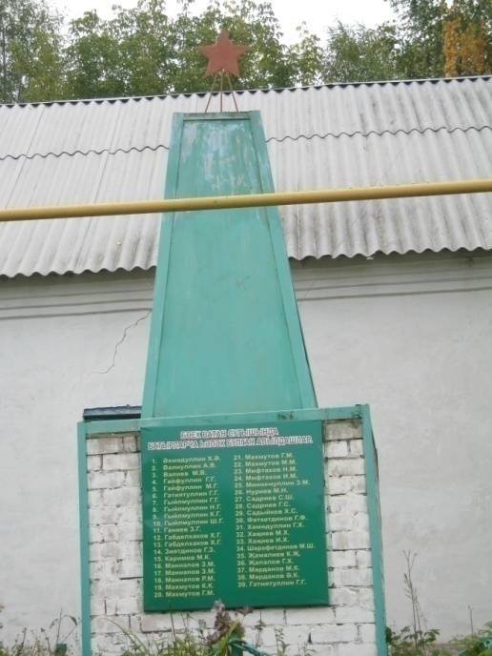
«Батырлар йөрәге»
д.Куюк, ул. Ибрагимова.
Построен на средства колхоза им. Ленина и бюджета района в
1990 г. Автор проекта Газимов ГГ.

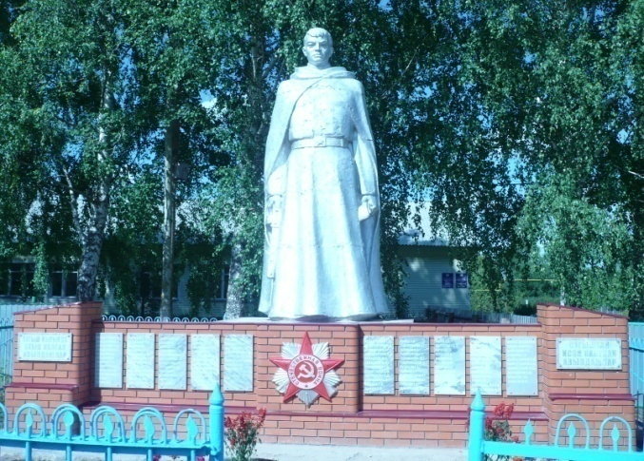
Памятник погибшим в годы Вов, 1941-1945гг.
в д. Алан построен в 1992 году на средства колхоза ООО «Бурбаш» . В 2014 году сделана реконструкция Бурбашским сельским поселением.

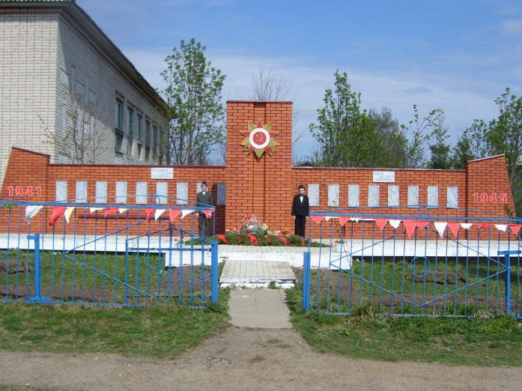
Памятник погибшим в годы Вов, 1941-1945гг
в д. Бурбаш построен в 1985 году на средства ООО Бурбаш.
в 2007 году реконструкция Бурбашским сельским поселением

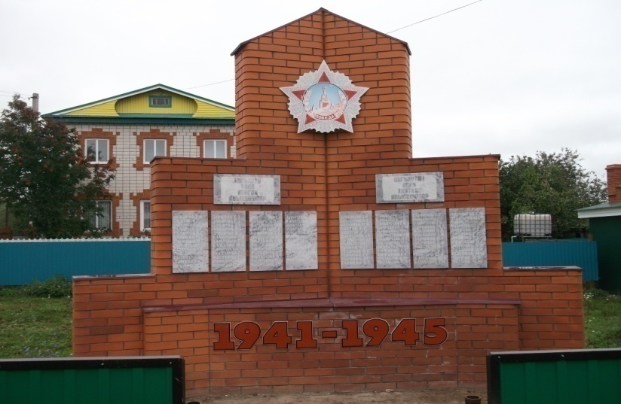
Бурбашский Сардыган – в 2010 году реконструкция Бурбашским сельским поселением.
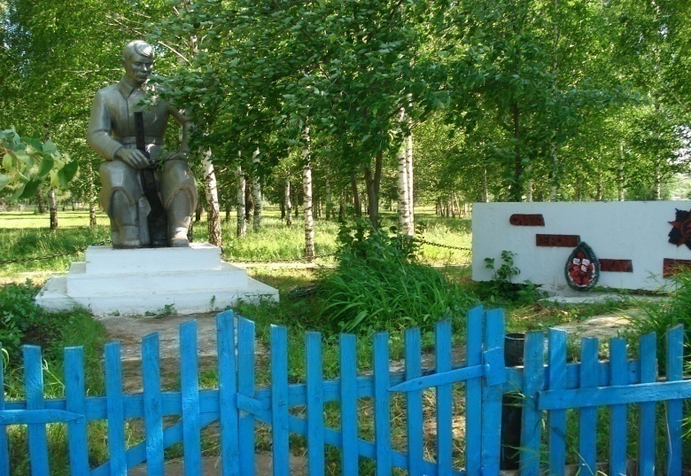
Памятник погибшим в годы Вов 1941-1945гг.РТ,Балтасинский район,д.Бурнак построен в 1984 году колхозом имени «Чапаева».

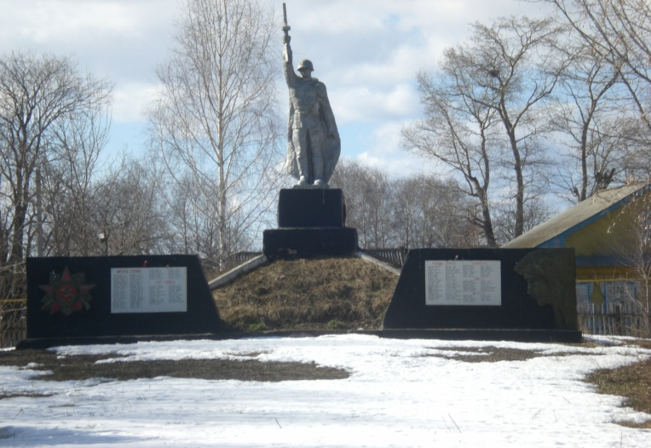
Памятник погибшим в годы Вов 1941-1945гг..
в д.В.Субаш. построен в 1971 г. колхозом "Марс" В 1988г - реконструкция за счет средств колхоза им.Тукая.

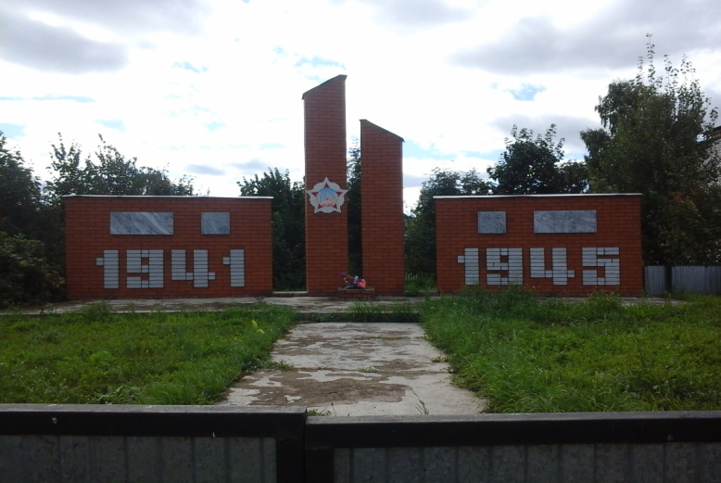
Мемориал погибшим в годы Вов 1941-1945гг.,
в д. Кушкетбаш построен в 2005 году на средства
колхоза ООО «Уныш»
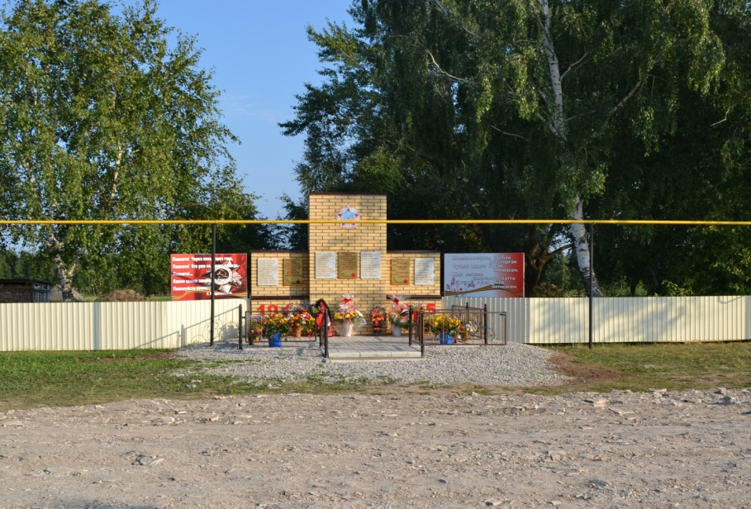

Памятник погибшим в годы Великой Отечественной войны,1941-1945гг., в д. Каенсар открыт в 2014 году 15 августа.
Построен на личные сбережения Галиева Гарифзяна Галиевича директора музея «Дружба народов» на сумму 268 тыс.руб.
Автор проекта Бурганов Шамиль Ф. гл.архитектор Балтасинского района РТ.. Инициатор создания памятника- Галиев Гарифзян Г. заслуженный работник культуры, участник ВОВ.

Памятник Герою Советского Союза Б. С. Рахимову, в д. Нижняя Кня , выполнен кукморским скульптором Х. Мустафиным в 1988 году на средства колхоза «Игенче». Рядом установлена мемориальная доска со списком сельчан, погибших в ВОВ.

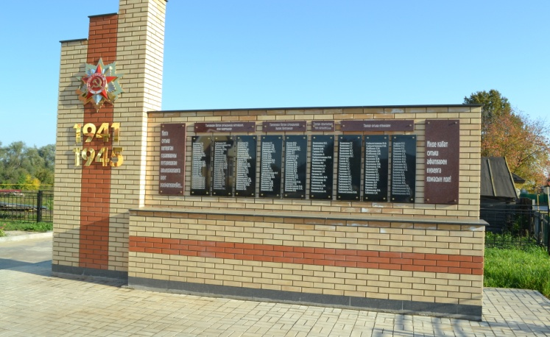
Обелиск погибшим в годы ВОВ ,1941-1945гг.в д. Тавзарово
построен в 2014 году на средства местного бюджета, инициатор заслуженный химик РТ. Зиятдинов Азат Ш..Автор проекта Афлятунов Марат.

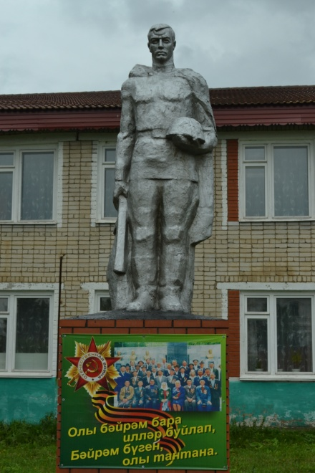

Памятник погибшим в годы ВОВ,1941-1945гг,
д. Карадуван.
Построен на средства колхоза «Игенче» в 1975 году. Прошла реконструкцию в разные годы на средства колхоза и бюджета местного поселения.

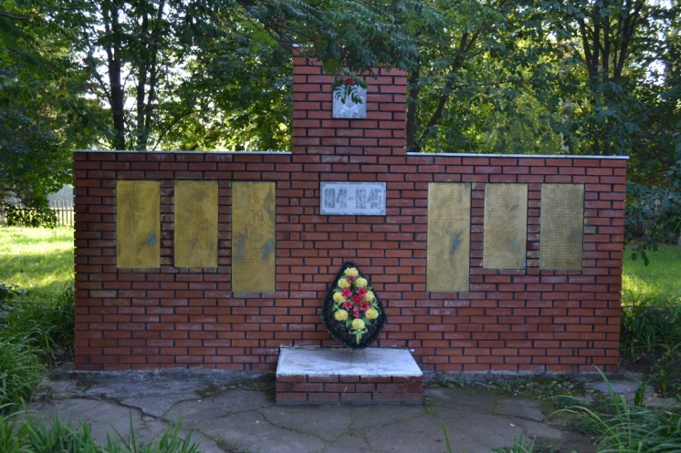
Памятник погибшим в годы Вов,1941-1945гг.
в д.Дурга построен в 1981 году на средства колхоза « Активист».
Новый памятник построен в 2005 году. Инициатор Кугунурское поселение и колхоз «Активист»

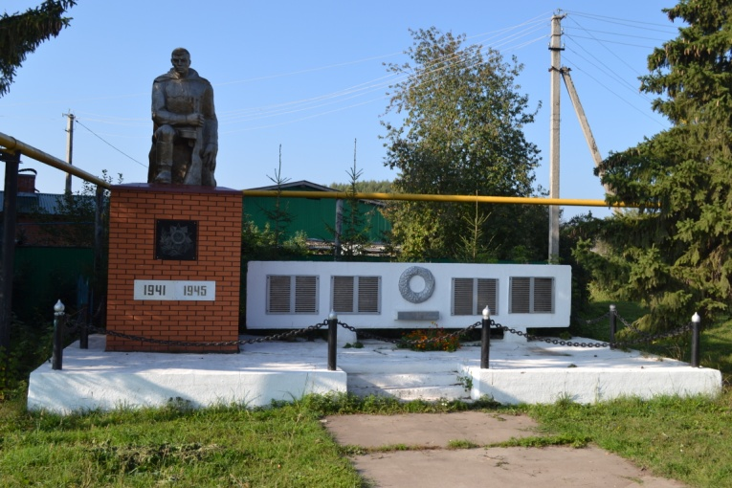
Обелиск погибшим в годы Вов.1941-1945гг.
в д.Кугунур построен в 1972 на средства колхоза «Якты юл». Реконструкция в 2010.Мемориальная доска Х.Ибрагимова в 2010 г.Кугунур СП.

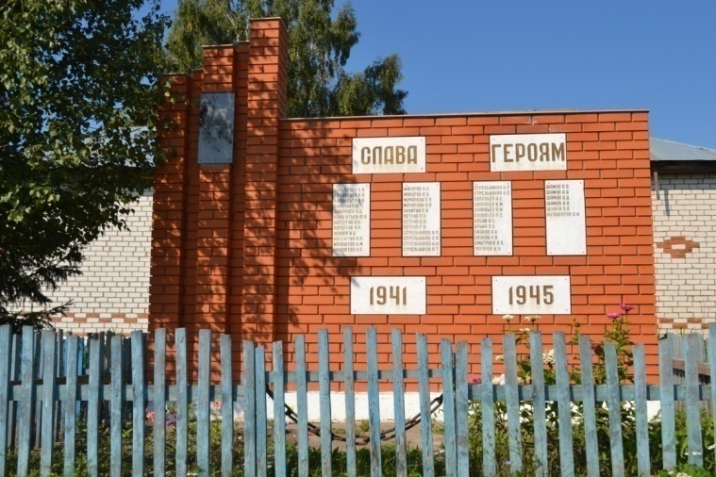
Обелиск погибшим в годы Вов 1941-1945гг.
в д. Улисьял построен приезжим оформителем в 1967 году на средства колхоза «Активист».Новый памятник в 2010 году на средства СХПК «Активист».

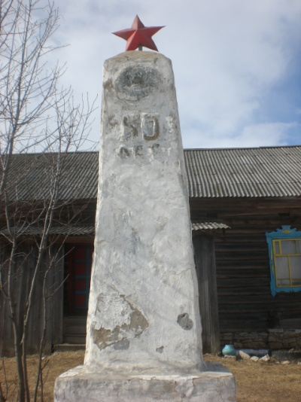
Обелиск погибшим в годы Вов, 1941-1945гг
в д. Куремьял
построен в 1972 году на средства колхоза «Активист.
Автор обелиска приезжий русский художник скульптор….

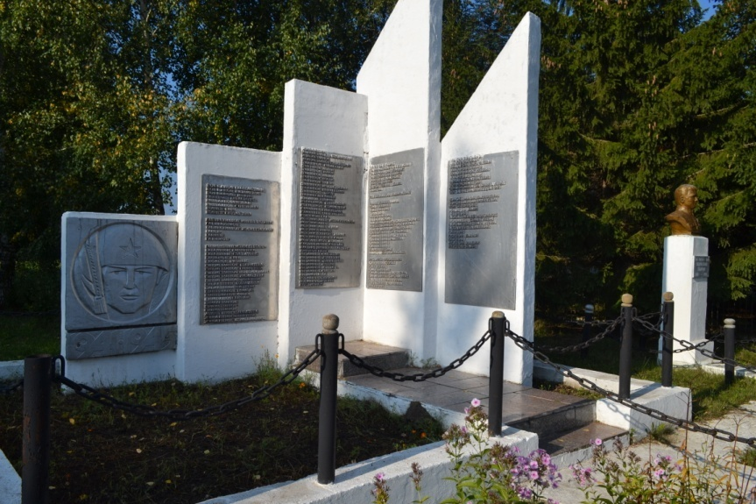

Памятник погибшим в годы Вов.1941-1945гг
в д. Шуда построен в 1989 году на средства ООО «Якты юл».
Мемориальная доска при въезде в деревню Х. Сабирова поставили в 2010 году. Кугунурское сельское поселение.Бюст Х.С.Сабирова построен в 1990 году. Скульптор Н. Я. Васильев

Памятник погибшему солдату
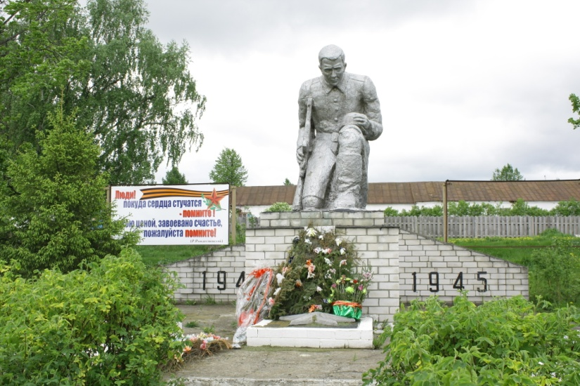
в д. Малые Лызи открыт в апреле 1975 года в честь 30-летия Великой Победына средства колхоза /ныне ООО «Сурнай»/.
Автор скульптуры был из Казани, фамилия неизвестна.

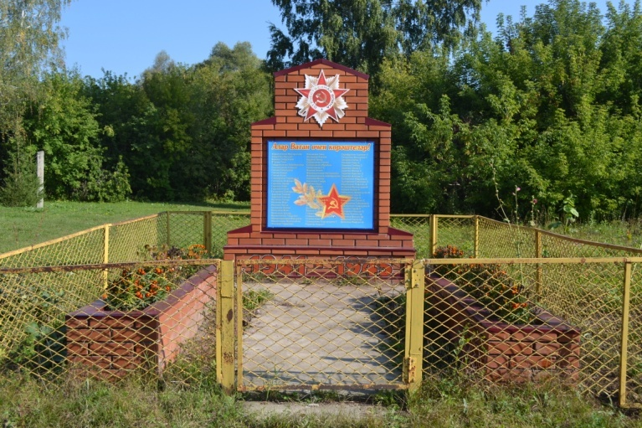
Памятник погибшим в годы ВОВ,1941-1945гг
в д.Комаров Завод построен в 2010 году на средства жителей д. Комзавод и исполкома Нуринерского сельского поселения. Автор проекта Ахметханов А. З.пред.смс,Зиатдинов РС, Минмуллин РГ

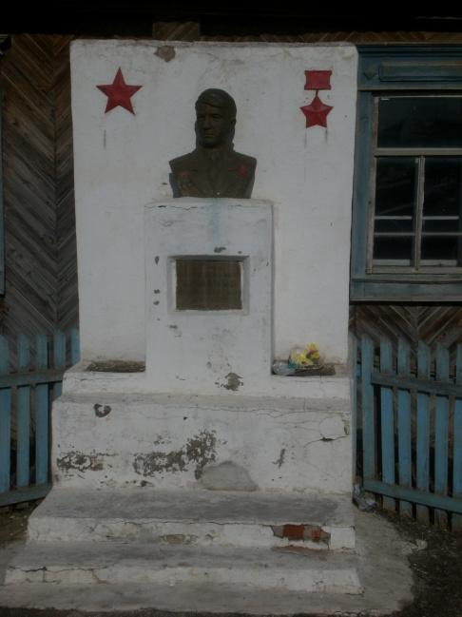
Бюст Героя Советского Союза Василия Галлямовича Булатова
в д. Чутай построен в 1967 году на средства колхоза «Волга».

Памятник погибшим в годы ВОВ ,1941-1945гг.,в д. Чутай построен в 2010 году на средства СХПК «Кзыл Юл».Председатель Хайруллин Ф. Н.,Архитектор Бурханов ШФ.
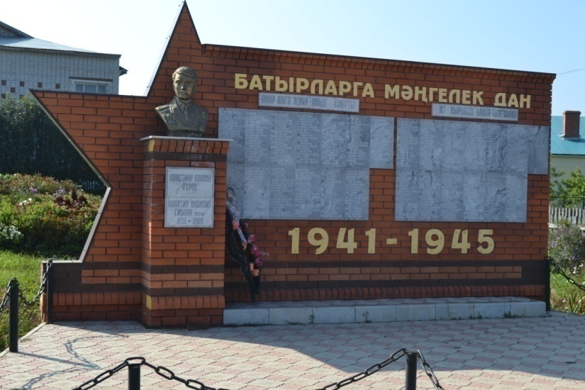

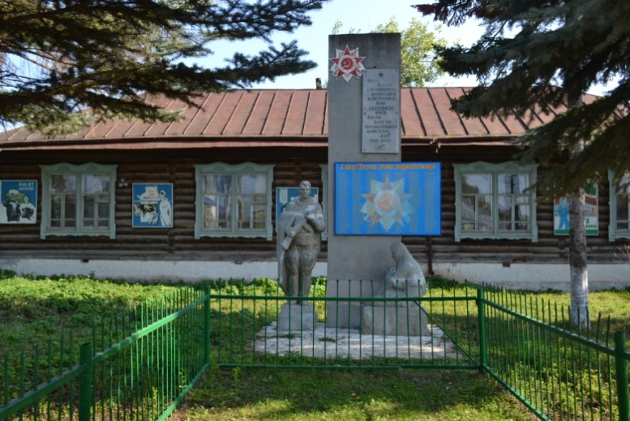
Памятник погибшим в годы ВОВ,1941-1945гг.,
в д. Нуринер построен в 1967 году на средства колхоза «50 лет ВЛКСМ». В 1985 году организовали Аллею памяти ветеранам перед школой.

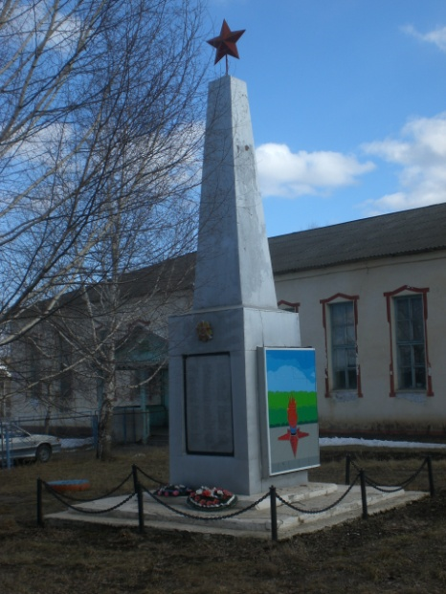
НУРМИНСКОЕ СЕЛЬСКОЕ ПОСЕЛЕНИЕ
Памятник в честь погибших в ВОВ в 1941-1945гг
в с.Норма построен в 1975 году на средства колхоза имени Тимирязева.
Инициатор создания памятника – Нурминский сельский совет, авторы проекта- работники Дома культуры Балтасинского района.

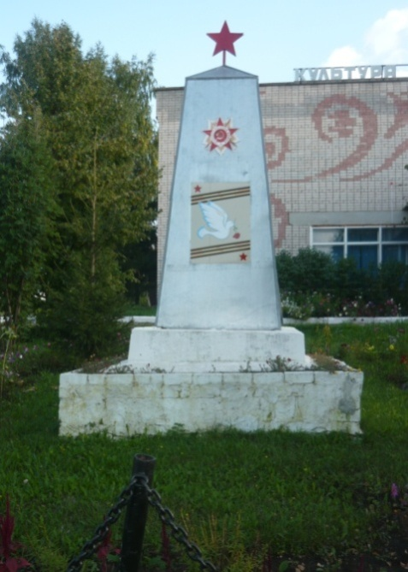
Памятник героям
в д.Кили
Построен в 1980 году на средства колхоза им. Тимирязева.
Обновлен в 2010 году на средства из местного бюджета Нурминского поселения.

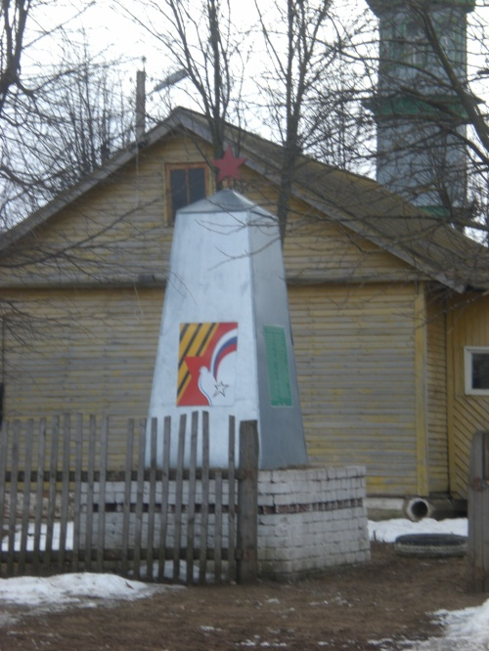
Обелиск погибшим в годы ВОВ 1941-1945гг
д.Нурмабаш
Построен на средства колхоза им. Тимирязева в 1999 году

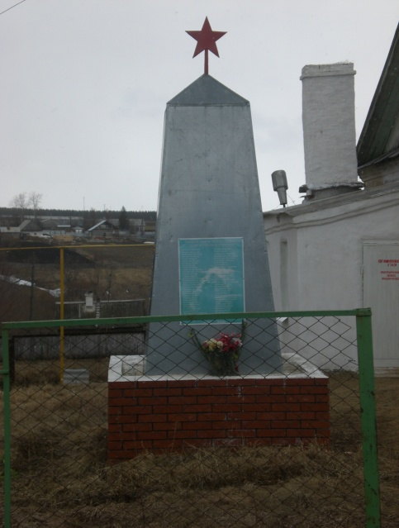
Обелиск погибшим в годы ВОВ,1941-1945гг
в д.Чапшар.
Построен на средства мест
ного бюджета Нурминског
о поселения и СХПК им.
Тимирязева в
2002 году.

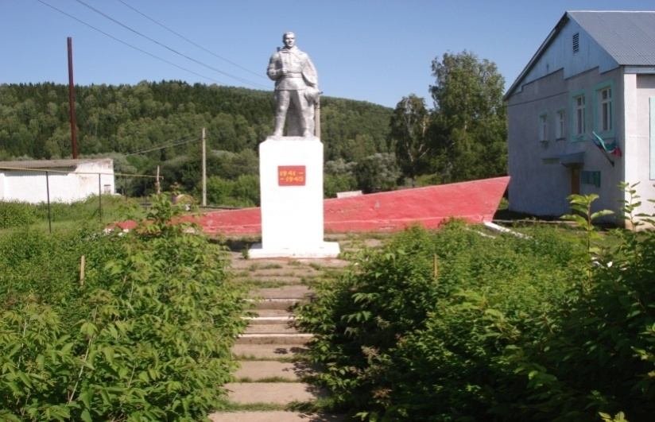
Памятник погибшим в годы Вов, 1941-1945гг
в д.Пижмара построен на средства колхоза СХПК «Кама»
в 1975 году.

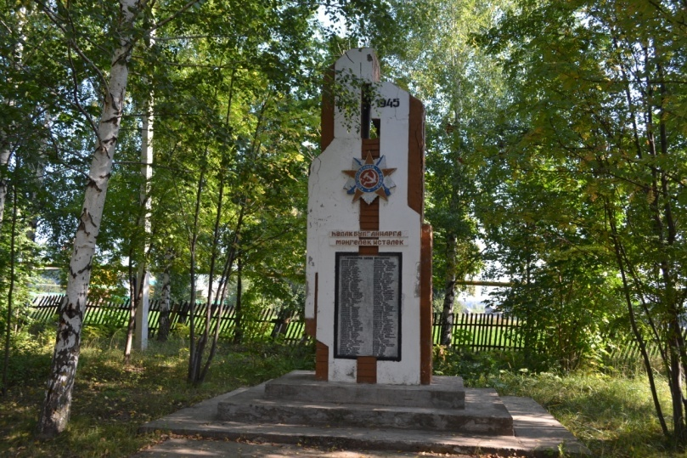
Памятник погибшим в годы Вов,1941-1945гг в д. Атня построен в 1991 году на средства колхоза СХПК «Кама».

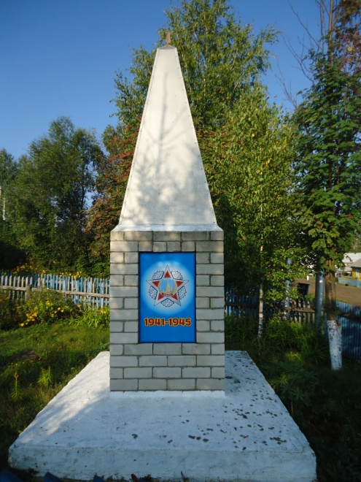

Монумент погибшим в годы ВОВ,1941-1945гг.
в д. Сизнер
Построен в 1989 году на средства колхоза колхоза им.Шаумяна, председатель Фатыхов С., реформирован в СХПК «Смаиль».Строили Бидаев Н. и Александров Л.

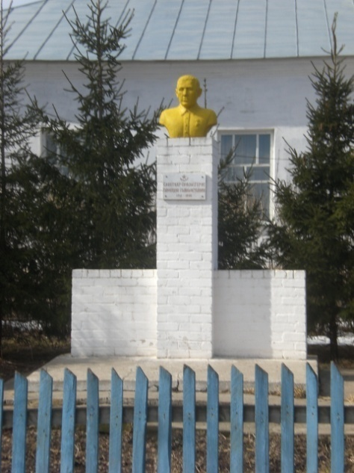
Бюст героя Советского Союза Г.Г.Гильмутдинова в д. Смаиль
построен в 1967 году на средства колхоза. Скульптуру привезли из г. Москва. Скульптор Г.Г. Гиззатуллин

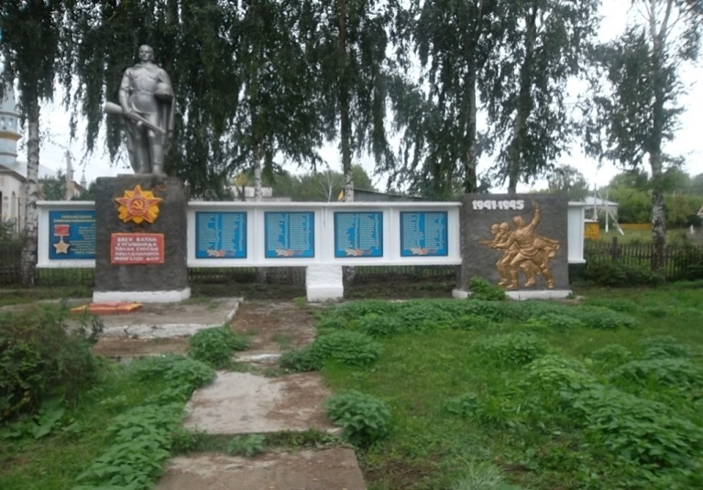
Памятник погибшим в годы ВОВ, 1941-1945гг
в д. Смаиль построен на средства колхоза им.Шаумяна / СХПК «Смаиль» /в 1984г.Инициатор председатель колхоза Фатыхов И . С. Барельеф сделал Харис С.из Кукмора.

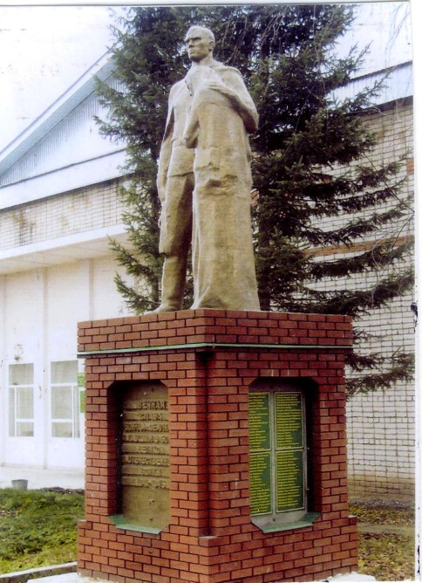

Памятник в честь погибших в годы ВОв
1941-1945 г.г.
в д. Н. Сосна. Открыт к30 летию Великой победы. Председателем колхоза «Правды»
Ашрафзяновым Н. Он и Сафиуллин Энвер внесли огромный вклад в открытие памятника.
Построен на средства колхоза ООО «Сосна».

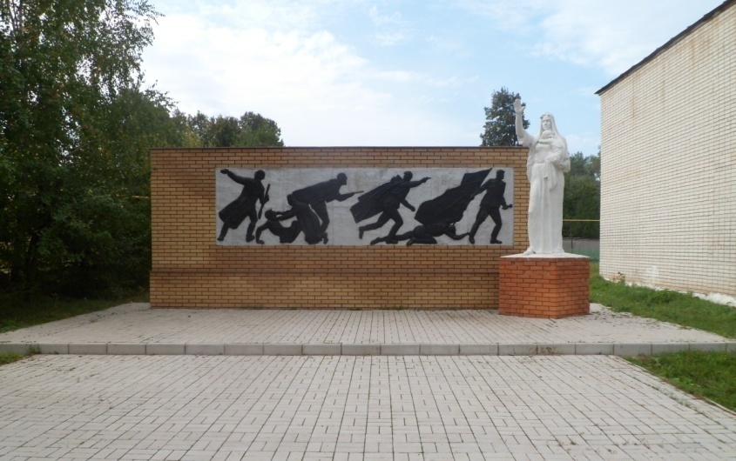
Памятник погибшим в годы Вов 1941-1945гг
в д. Ст.Салаусь построен в 1967г. Авторы - Виктор Рогозин и Рада Нигматуллина на средства колхоза «Татарстан».
В 2010 году реконструкция на средства колхоза.

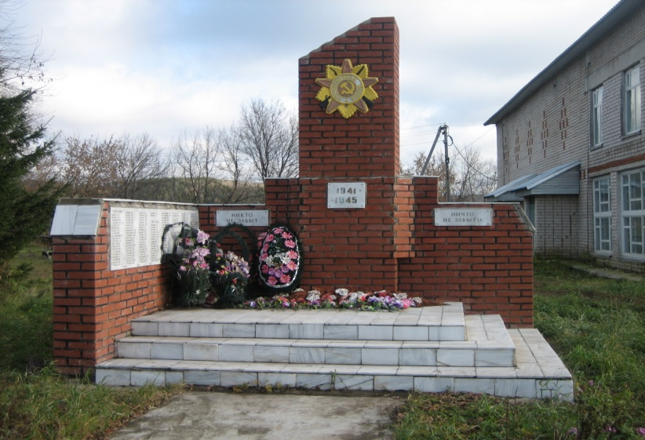

Аллея памяти погибшим в годы ВОВ.1941-1945гг
в д. Средний Кушкет построена в 1970 году на средства колхоза «Дружба». В 2001 году построили обелиск на средства местного бюджета. Инициатор Нарузов И. Г.

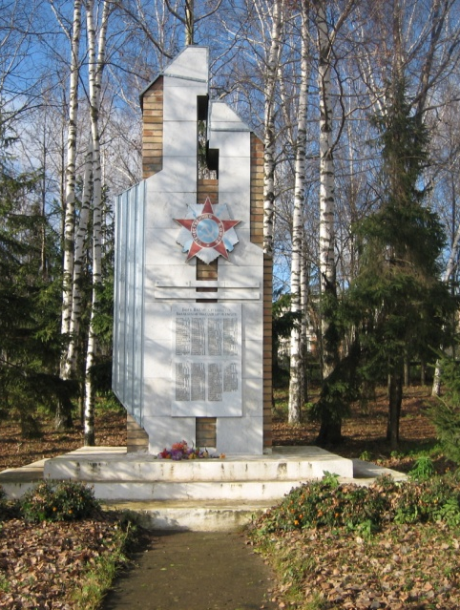

Обелиск погибшим в годы ВОВ.1941-1945гг
в д. Тюнтерь
построен в 1986г на средства колхоза СХПК «Тюнтерь», реконструкция в 1998г. Инициатор Мухаммадиева Р. Г. Расходы из местного бюджета.

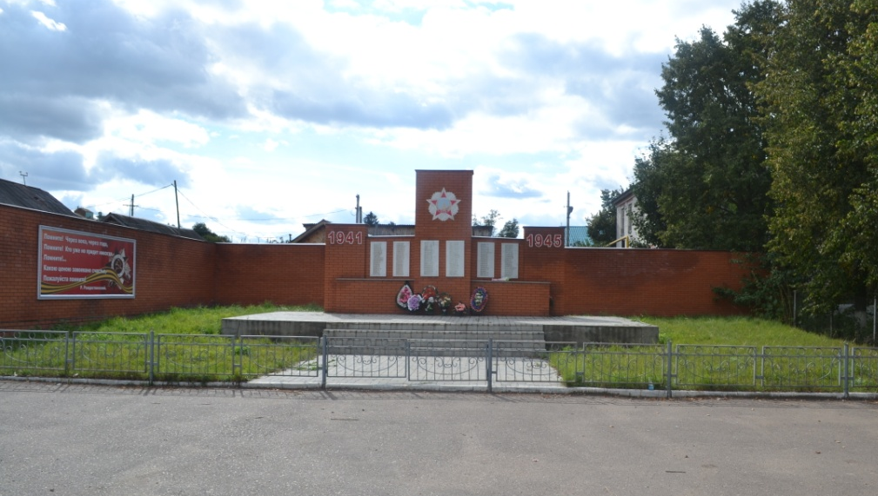
«Памятник погибшим в годы Вов 1941-1945гг»
в с.Ципья построен в 1967г. По случаю 20- летия Победы в Великой Отечественной войне в 1965 году приезжал Герой Советского Союза , из д.Кугунур Балтасинского района РТ Ибрагимов Х. И. Показал место для памятника. 20 мая 1965 года заложили фундамент. Автор проекта Сергеев И. И. рук. СХТ. Автор скульптуры Гильманв Ф. Г. На взносы населения 3000 руб Памятник погибшим в годы Вов 1941-1945гг» в с.Ципья построен в 2008г. из средств местного бюджета-1 млн. руб . Автор проекта –Бурганов Ш. Ф. гл. архитектор района. Инициатор- Хайрутдинов Ф. Г. председатель с/совета.
Строила СМУ Балтасинского района РТ.
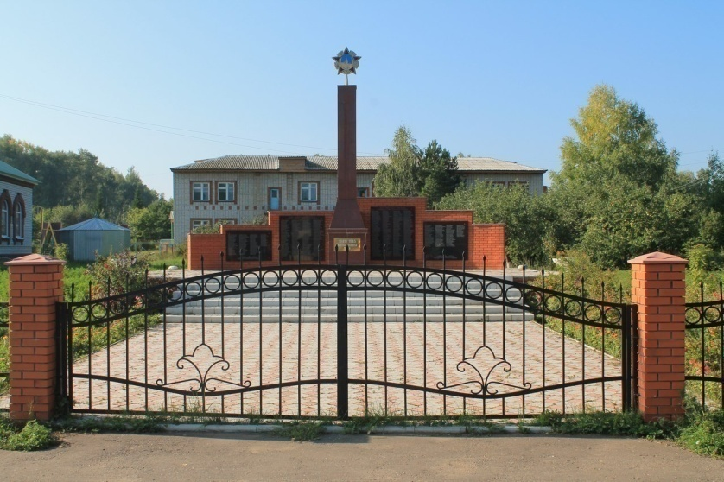
Памятник погибшим в Вов, 1941-1945гг. в д. Арбор построен в 2009-10 гг.. Открытие памятника 8 мая в 2010 году. Инициатор и организатор строительства Халиуллина З. Г. Консультант проекта памятника –скульптор, заслуженный деятель искусств РТ – Минулина А. М. Спонсоры: Гатиятуллин М. Х.,Закиев Р.Б.

.

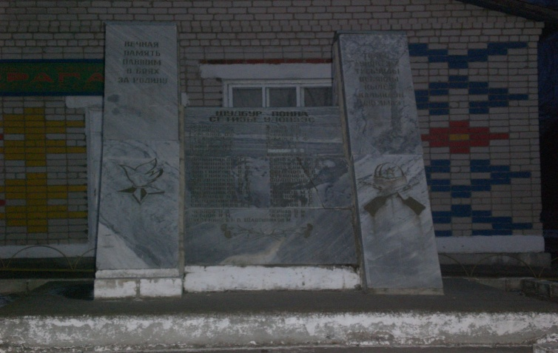
Памятник односельчанам, павшим в ВОВ в 1941-45гг.
в д. Сырья построен в 1995 году. Автор и инициатор Сапожников Л. Д. Мраморные плиты с именами погибших отчеканены в спецкомбинате г. Ижевска в 1987-88 гг., расходы оплатил колхоз "Труд», Ципьинский сельсовет.

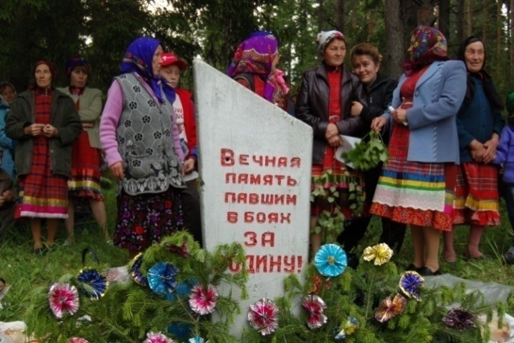
Монумент павшим на полях сражений в первой мировой, гражданской и отечественной войнах
в д. Сырья, построен в 1975 году. Автор и инициатор: Прокопьев Кузьма Романович и Чернов Пётр Григорьевич. На средства колхоза "Труд".

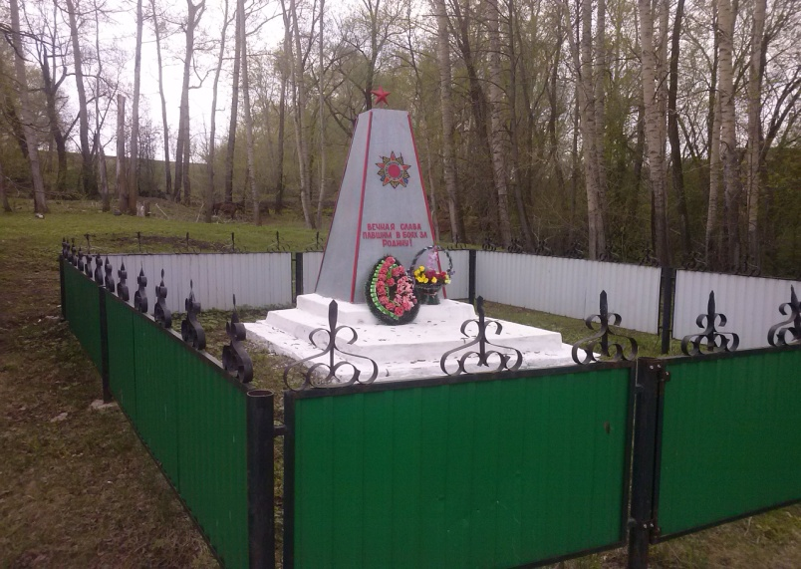
Памятник в честь погибших в годы ВОв,1941-1945гг.
в д.Мельничная построен в 1995 году на средства колхоза « Труд». Инициатор Чернов Пётр Григорьевич председатель к

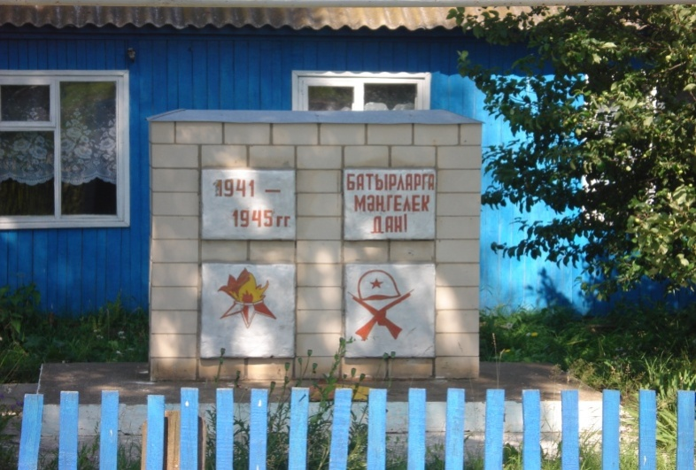
Памятник погибшим в годы ВОв, 1941-1945гг.
в д. Старая Ципья построен в 1995 г. Средства выделены из местного бюджета Ципьинского сельского поселения Балтасинского района РТ.

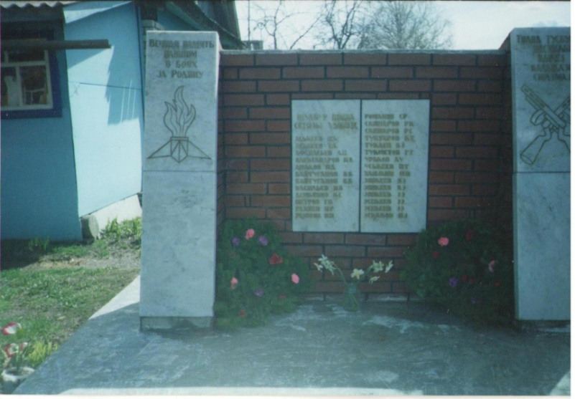
Обелиск погибшим в годы ВОВ,1941-1945гг.
в д. Тагашур построен на средства Ципьинского сельского поселения в 2005г. Инициатор, председатель с/совета Хайрутдинов Ф. Г.

Памятник в честь погибших в годы В.О. в 1941-1945 г.г
В с. Ура построен в 2003 году. Инициатор и спонсор
Залялов Р. министр связи РТ. Автор проекта – Бурханов Ш.Ф.

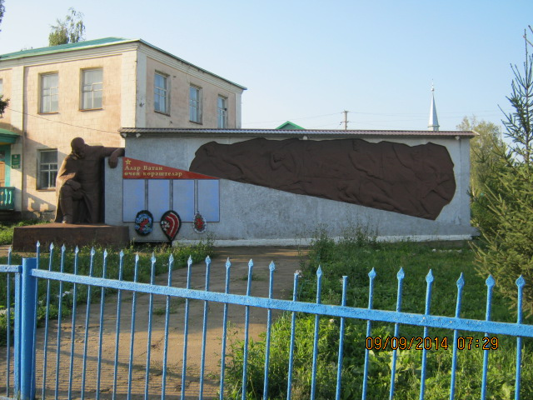
Памятник в честь погибших в годы В.О.в 1941-1945 г.г.
в с. Шишинер построен в 1969 году на средства колхоза «Маяк».
Автор проекта – Охотин В.И., скульптор – Рогожин, художник – Мясников Х.И.

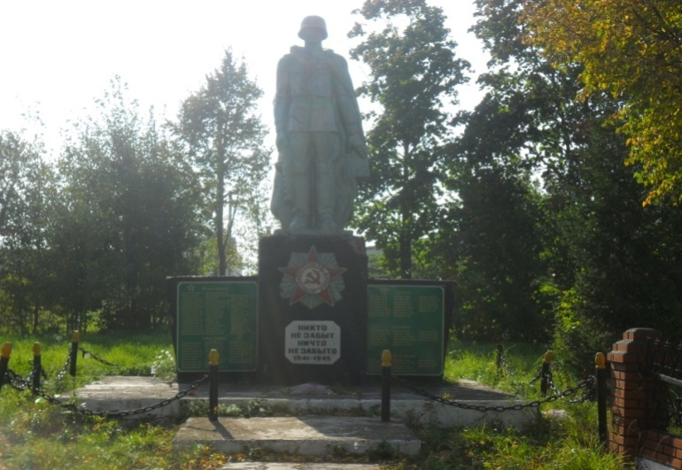
Памятник погибшим в годы ВОВ, 1941-1945гг.
в д.Шубан построен в 1984 году на средства колхоза «Алга».

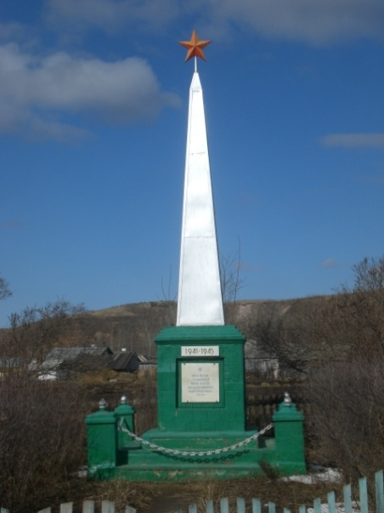
Памятник в честь погибших в годы В.О. в 1941-1945 г.г.
в с.Янгулово. Построен в 1967 году на средства колхоза Яна тормыш. Неоднократно реставрировался за счёт средств местного бюджета Янгуловского сельского поселения.

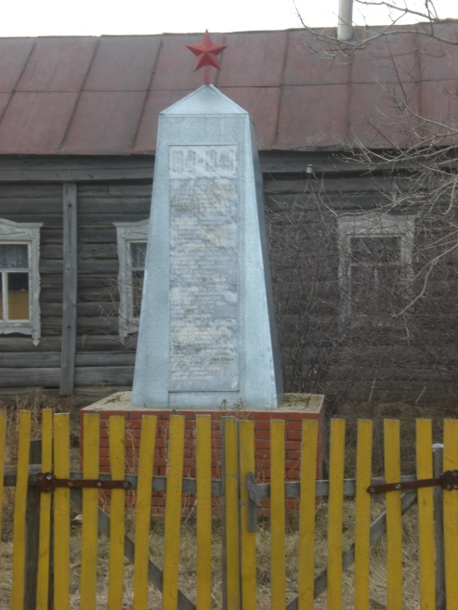

Обелиск погибшим в годы ВОВ ,1941-1945гг
в д.Пускань.
Построен на средства местного бюджета местного поселения в 2005г.

